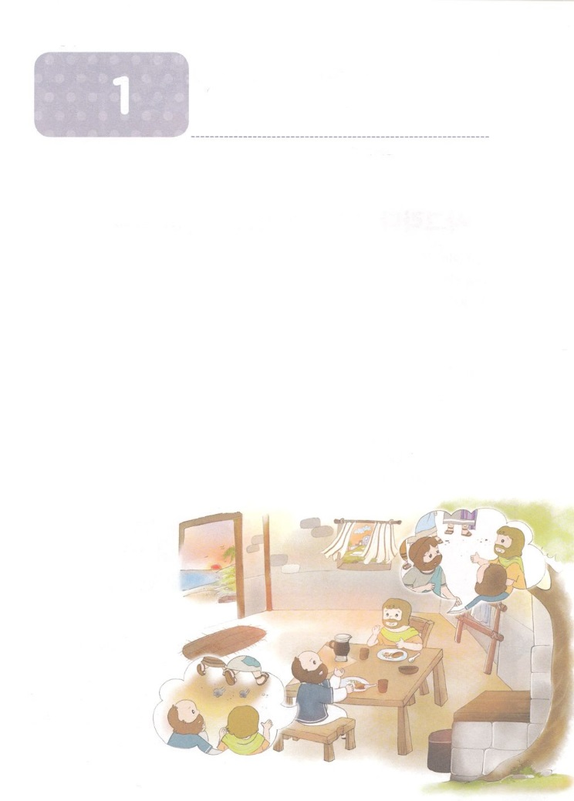

こどもが　しるべき　テトスへの　てがみ

**か**

のみと

**テトス1:1～3**　のしもべ、また、イエス・キリストのパウロ――は、にばれたのと、にふさわしいのとのためにとされたのです。それは、ることのないが、のからしてくださったのいのちのみにづくことです。は、ごのめられたに、このみことばをによってらかにされました。は、このをたちのいなるのによって、ゆだねられたのです――このパウロから、

1. がパウロとテトスをされたがあります

1）がばれたのをくするためでした（テト1:1）

2）にふさわしいのをることをけるためでした（テト1:1）

3）のみををしてわすためにパウロにされました（テト1:2～3）

2. Remnantの10のがあります（2018PK）

1）「フェミニズムをどのようにうべきでしょうか」

2）「なマスメディアをどのようにけるべきでしょうか」

3）「『タラッパン』には、なぜしいことばがいのですか」

4）「タラッパンにがったはですか」

5）「タラッパンのののだちにってもいいですか」

6）「はのとしましたか」（との）

7）「イエスをじてもすることができますか」

8）「をったがにしたどもは、にくことができますか」

9）「RUTCとはですか」

10）「のをどのようにるべきでしょうか」

3.フォーラムしましょう

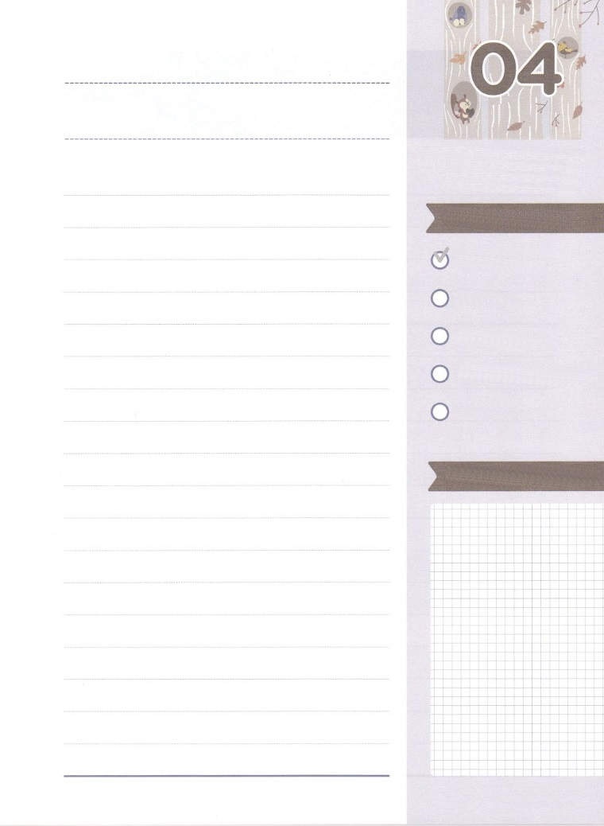

みことばのタイトル

（）

のをしてをささげ

みことばをのにする

ことまで、すべてがです

ののチェック

　＜どものりの＞

　をむ

るみことば

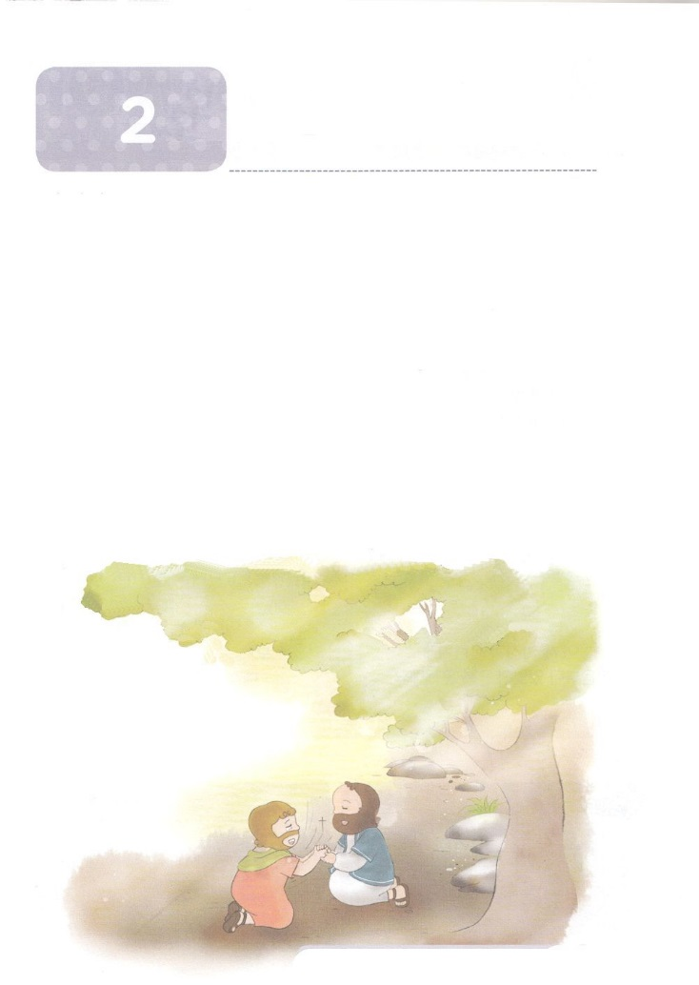

こどもが　しるべき　テトスへの　てがみ

**か**

テトスをクレテに

**テトス1:5～16**　 らとであるひとりのがこういました。「クレテはからのうそつき、いけだもの、なまけのいしんぼう。」このはほんとうなのです。ですから、きびしくめて、のをにし、ユダヤのや、かられたのめにはをせないようにさせなさい。きよいには、すべてのものがきよいのです。しかし、れた、なには、つきよいものはありません。それどころか、そのとまでもれています。らは、をっているとではいますが、ないではしています。にまわしく、で、どんないわざにもです。（12～16）

1. テトスについていました

1）テトスのは「う」というです。ギリシヤでありパウロのでした

（Ⅱコリ8:23）

2）パウロをしてクリスチャンになりました（テト1:4）

3）コリントののためにされることもありました（Ⅱコリ2:13）

4）パウロとしみもびもともにしました（Ⅱコリ7:13～15）

5）（*）ダルマテヤにってをけました（Ⅱテモ4:10）

2. Remnantがもくするがあります

1）「がしいです」　　　　　　2）「をどのようにすればよいですか」

3）「だちにどのようにをえればよいのですか」

4）「にすることがしいです」

3. フォーラムしましょう

1）しいだちはですか

2）しいはですか

3）するとしますか

*ダルマテヤ:イルリコのので、マケドニヤのにするところ



みことばのタイトル

（）

のをしてをささげ

みことばをのにする

ことまで、すべてがです

ののチェック

　＜どものりの＞

　をむ

るみことば

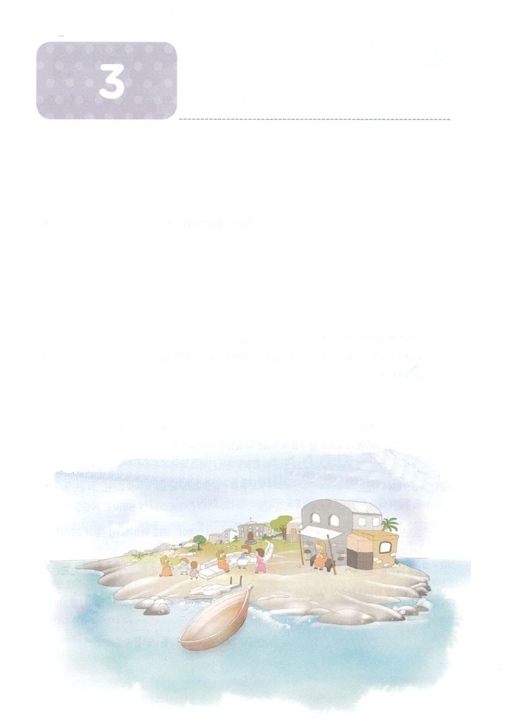

こどもが　しるべき　テトスへの　てがみ

**か**

クレテについて

**テトス1:5～9**があなたをクレテにしたのは、あなたがっているのをし、また、がしたように、ごとにたちをするためでした。それには、そのが、されるところがなく、ひとりののであり、そのどもはをめられたり、であったりしないであることがです。はののとして、されるところのないであるべきです。わがままでなく、でなく、みでなく、けんかきでなく、なをめず、かえって、をよくもてなし、をし、みく、しく、で、があり、えにかなったすべきみことばを、しっかりとっていなければなりません。それはなえをもってましたり、するたちをしたりすることができるためです。

1. クレテ（Crete）のはのとおりです

1）で４にきいで、のさは260km、のさは70kmです。がく、なをっています

2) クレテのは、うそつきでかったのです。しかし、そのにもマルコののにしたがいました。

3）したによると、ユダヤがくんでいて、（使2:11）パウロがローマにくときにれたところでした（使27:7）

2. Remnantがしなければならないことがあります

1）をったさえいればだということです

2）そのがつのをかすようになります

3）そのがつのもかすようになります

3. フォーラムしましょう

1）したがありますか　　　　　　2）にったがありますか

3）のにったがありますか

4）のとわりをしたがありますか

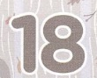

みことばのタイトル

　（）

のをしてをささげ

みことばをのにする

ことまで、すべてがです

ののチェック

　＜どものりの＞

　をむ

るみことば

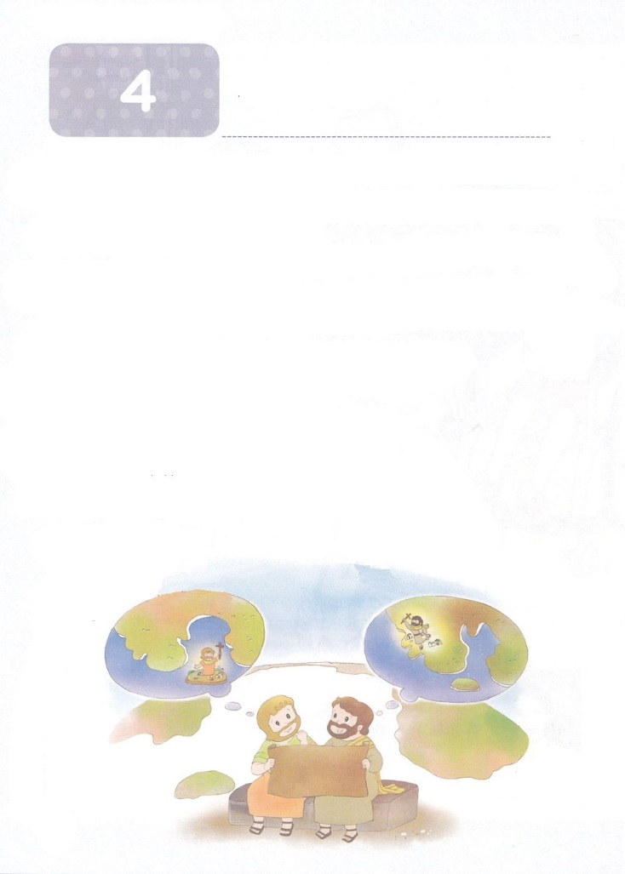

こどもが　しるべき　テトスへの　てがみ

テキコを

**か**

**テトス3:12～15**　がアルテマスかテキコをあなたのもとにったら、あなたは、としてでも、ニコポリにいるのところにてください。はそこでをごすことにめています。ぜひとも、ゼナスとアポロとがにられるようにし、らがしないようにをしてあげなさい。たちも、なくてならないもののために、しいにむようにえられなければなりません。それは、をばないにならないためです。といっしょにいるたちが、あなたによろしくとっています。たちののであるに、よろしくってください。みが、あなたがたすべてとともにありますように。

1. テキコについてべてみましょう

1）テキコのは「」というです。アジヤでローマにするなきでした。（エペ6:21、コロ4:7）パウロとし（使20:4）エペソへの、コロサイへの、テモテへのをってえました

2）コロサイにされました（コロ2:7～8）

3）パウロはテキコをクレテにってテトスをニコポリにるようにしました（テト3:12）

2. Remnantののがあります

1）がくださった（Covenant）をればよいです

2）がくださったビジョン（Vision）をるようになります

3）がくださった（Dream）をるようになります

4）がくださったみことばをってると、イメージ（Image）でれます

5）（Practice）をしてのをすえをけるようになります

3. フォーラムしましょう

1）Remnantのはでしょうか　　　　2）Remnantのはでしょうか

3）Remnantのはでしょうか

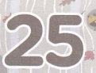

みことばのタイトル

（）

のをしてをささげ

みことばをのにする

ことまで、すべてがです

ののチェック

　＜どものりの＞

　をむ

るみことば